Mamita Lisbet VS el Dragón

Esta historia toma lugar en la Tierra Deseable donde vivían personas felices y sometidas porque eran gobernados por el Rey Melquisedec y la Reina Lisbet. Todos en esa tierra vivían muy felices y siempre estaban gozosos porque todos amaban al Rey y a la Reina, por eso los seguían y les obedecían en todo.

Un día el Rey Melquisedec le dijo a su esposa que iba a tener que hacerse invisible por un tiempo para ir a una tierra llamada Luz Inaccesible, que de hecho estaba en la mente de la Reina, donde tendría todo sus poderes. Entonces le pidió a su amada y sometida Reina que gobernara y protegerá la tierra con toda su autoridad. Rey Melquisedec le dijo a su Reina Lisbet que aunque iba a ser invisible a otras personas, El siempre estaría con Ella en su mente y ella siempre podrá hablar con Él. Cuando ya estaba en Luz Inaccesible Él le advirtió que venía una batalla y le dio instrucciones para conquistar la batalla y salvar a su pueblo.

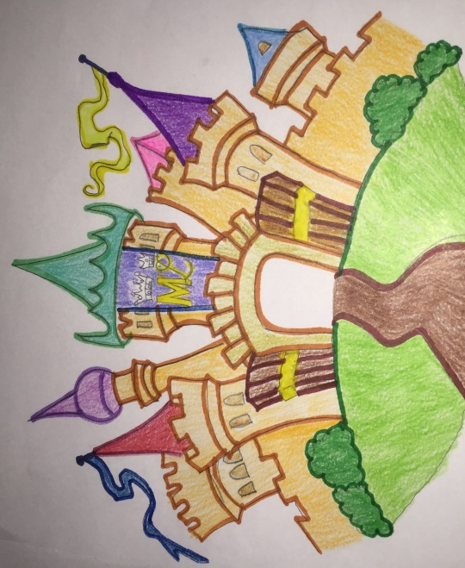

Como esposa obediente ella cuido a su pueblo. La gente empezó a oír que el Rey se había ido por un rato y por eso salieron muchos rumores. No entendían que si la Reina estaba ahí su Rey siempre estaría a su lado.

Unas semanas habían pasado cuando la Reina Lisbet oyó que había un hombre que había venido de Babilonia, una tierra donde la gente solo piensa y se comporta conforme a su carne, y que él estaba tratando de dividir su reino. La Reina Lisbet no estaba contenta con ese hombre y le dijo que parara. ¡El hombre no quería y al frente de Ella y su pueblo se convirtió en un dragón! Todos se quedaron asombrados, muchos corrían en diferentes direcciones, pero la Reina se quedó firme porque ella estaba esperando este evento. Su Rey le había advertido de esta batalla.

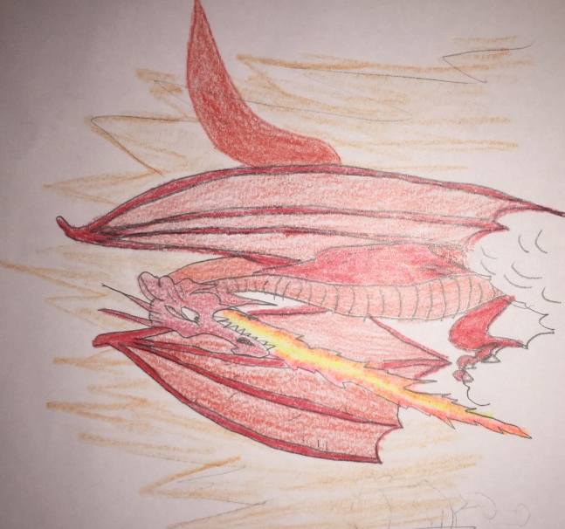

El dragón empezó hablando disparates y mentiras, tratando de reclutar personas para luchar con el pero la Reina no estaba preocupada. Ella siempre había sido honesta con su pueblo y sabía que su gente prudente iba a estar a su lado. La Reina Lisbet, con todo poder, luz, fuerza, y autoridad que su Rey le había dado, enfrento al dragón y le dijo que ya era suficiente. ¡Con su espada- la palabra de verdad que ella habla, venció al dragón!

El dragón no tenía otra opción que irse de ahí. Ahora está atrapado en la tierra de los indeseables por no estar sometido y aceptar a la Reina.

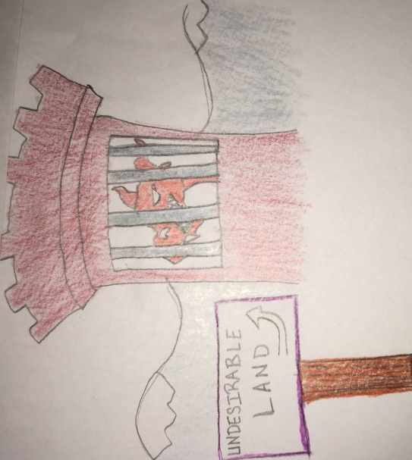
Tierra de los Indeseables

En la Tierra Deseable la Reina Lisbet está gobernando a su pueblo prudente con amor y verdad. Ella cuida de ellos tanto, que no deja que nadie les haga daño o los ensucie. Ella es una con su Rey Melquisedec y recibe las órdenes para su reino de él. Ella lo ama mucho y está esperando pacientemente el regreso visible de Él.

